**Загадки про морских обитателей**

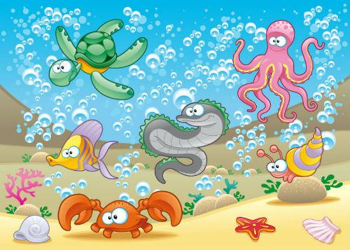

Через море-океан Он плавает на дне глубоком, Плывёт чудо-великан. А иногда — у берегов. На спине его есть кран: Он своим могучим током Из него бежит фонтан. **(Кит)** Разгоняет тьму врагов. **(Скат)**

Эта рыба — хищник злой, Ловко плавает, ныряет, Всех проглотит с головой. Иногда нас покатает, Зубы показав, зевнула В море он такой один! И ушла на дно… **(акула)** Догадались кто? – **(Дельфин)**

Он по дну морскому бродит, Пищу там себе находит. С виду он похож слегка На простого паука. Повнимательней взгляни — Берегись его клешни. **(Краб)**

Плавает прозрачный зонтик. «Обожгу! — грозит. — Не троньте!» Лапки у нее и пузо. Как зовут ее? **(Медуза)**

Вот так рыба – просто чудо! Очень плоская, как блюдо. Оба глаза на спине, И живет на самом дне. Очень странные дела. Это рыба … **(Камбала)**

**ПОСЛЕ ТОГО, КАК ДЕТИ ОТГАДАЮТ ЗАГАДКИ, МОЖНО ПРЕДЛОЖИТЬ ИМ РАСКАСИТЬ МОРСКОГО ОБИТАТЕЛЯ, ВЫЛЕПИТЬ ЕГО ИЗ ПЛАСТИЛИНА, НАРИСОВАТЬ И ДР.**

